Invitasjon til åpning av utekjøkkenet i Geitmyra skolehage

Tirsdag 27. oktober kl. 12.30
Kierschows gate 9 på Sagene

Aksjonen ”La skolehagen leve – Vern Geitmyra" og Oslo kommunale skolehager vil med dette invitere til åpning av vårt nye utekjøkken. Kjøkkenet er et resultat av en raus gave fra Sparebankstiftelsen, og skal være tilgjengelig for skolene og barnehagene som bruker hagen. Ikke bare lærer barn og ungdom å dyrke sin egen mat, - med et utekjøkken vil de også kunne lære å tilberede gode og sunne måltider av egenproduserte bær, urter, frukt og grønnsaker. Vi har nå fått et utekjøkken som er disponert for å kunne ta imot hele skoleklasser, noe som gjør det mulig for skolene å legge større deler av undervisningen til skolehagen, og dermed gi flere fag en sterkere praktisk forankring. Samtidig vil utekjøkkenet kunne brukes av parselldyrkere i alle aldre utenom skoletiden og dermed utgjøre et vesentlig nærmiljøtiltak.

Vi inviterer til
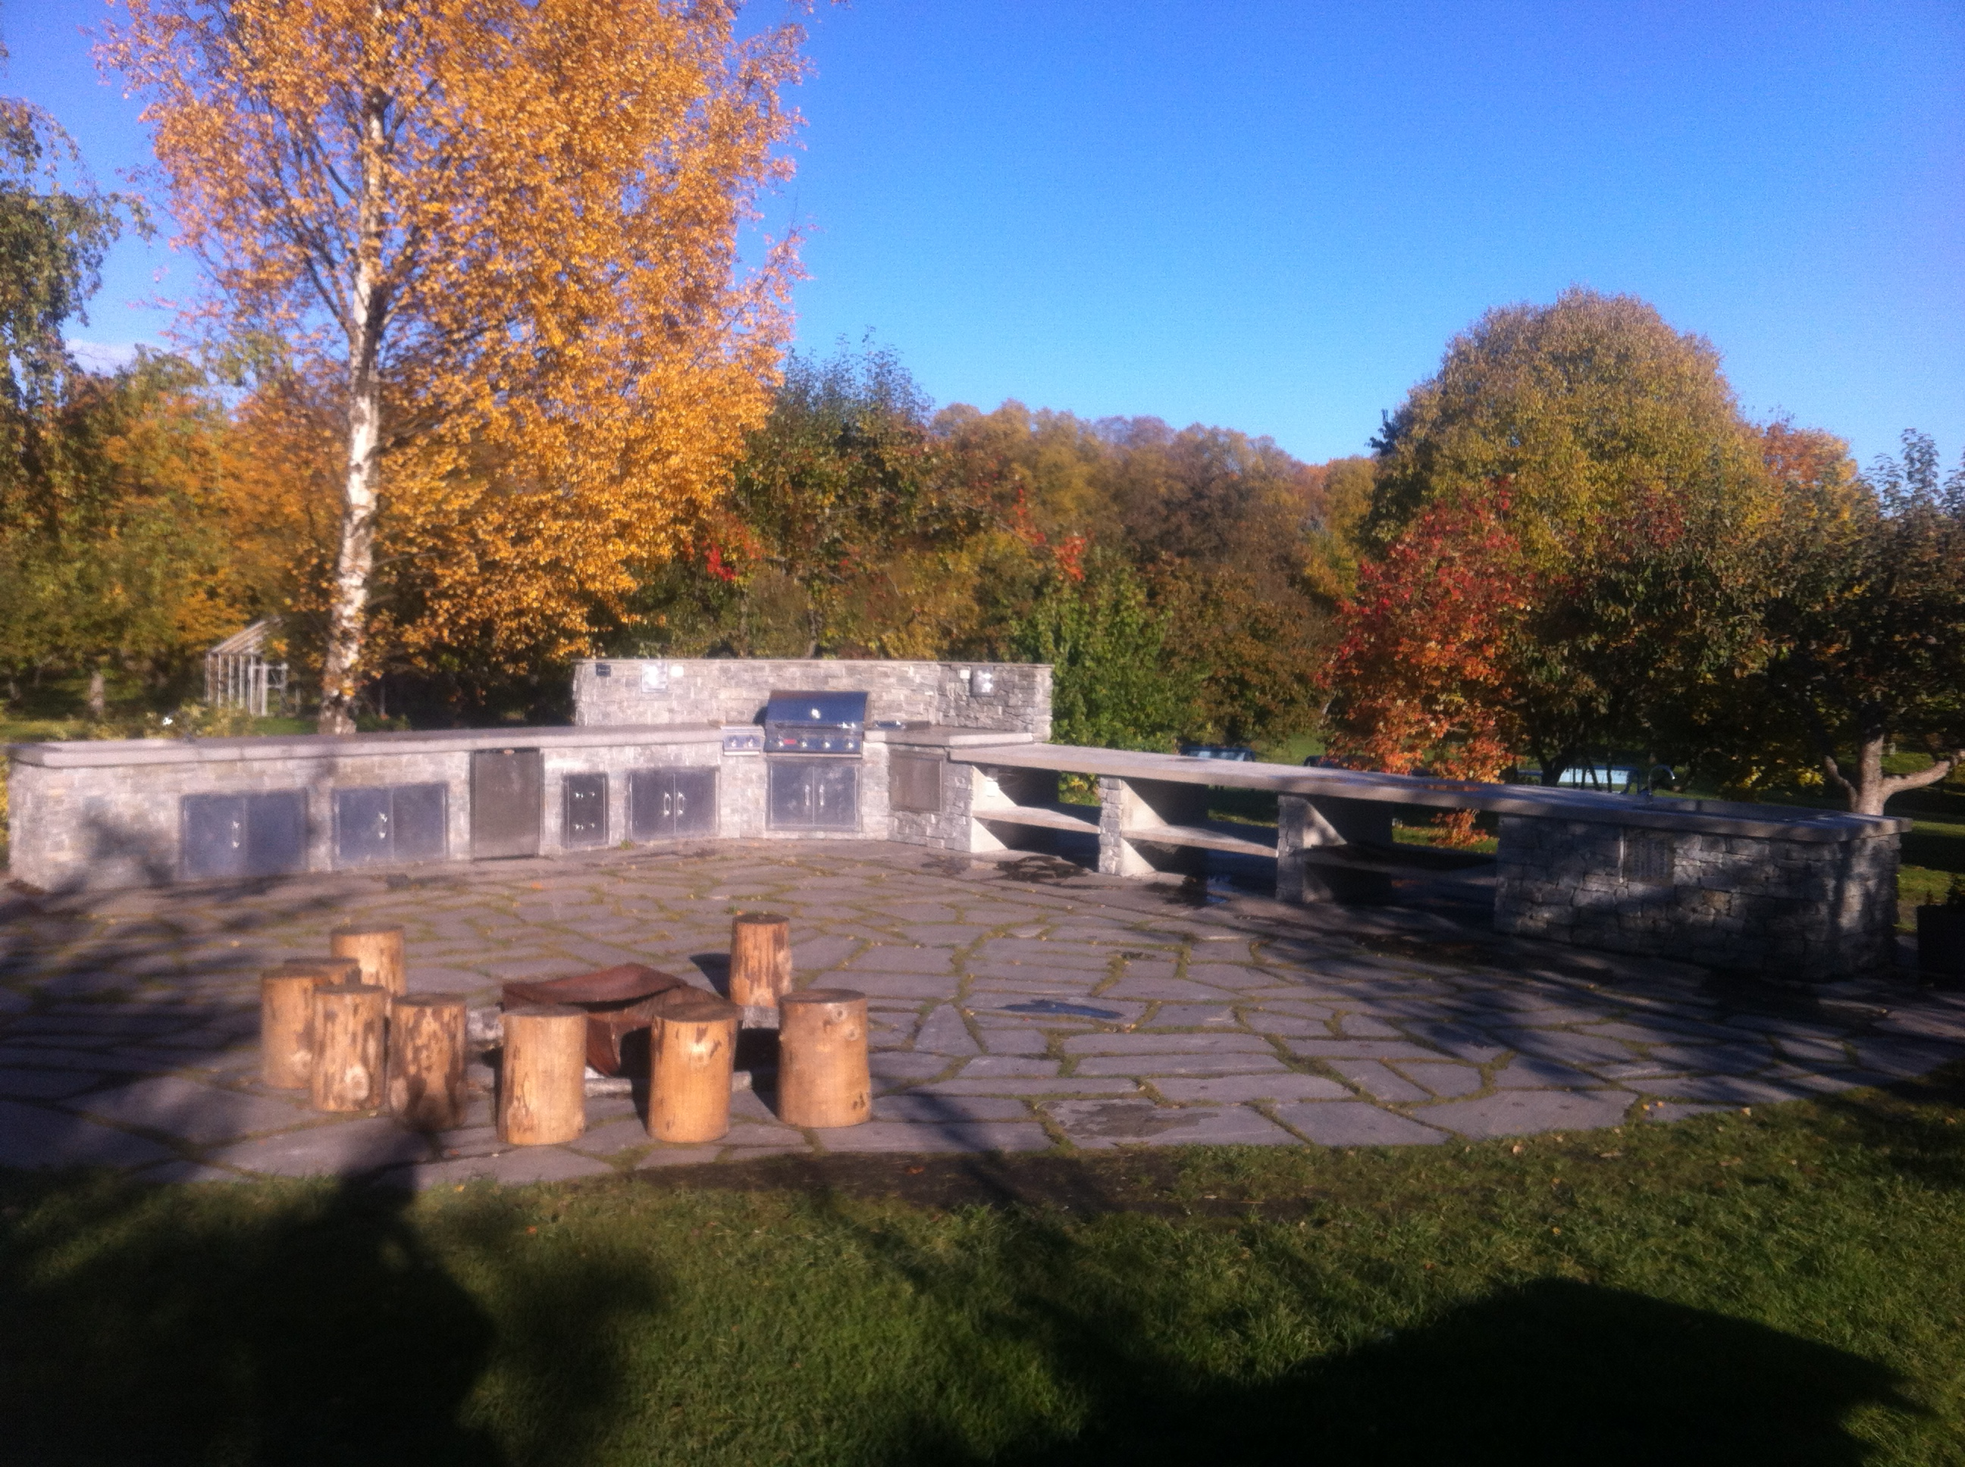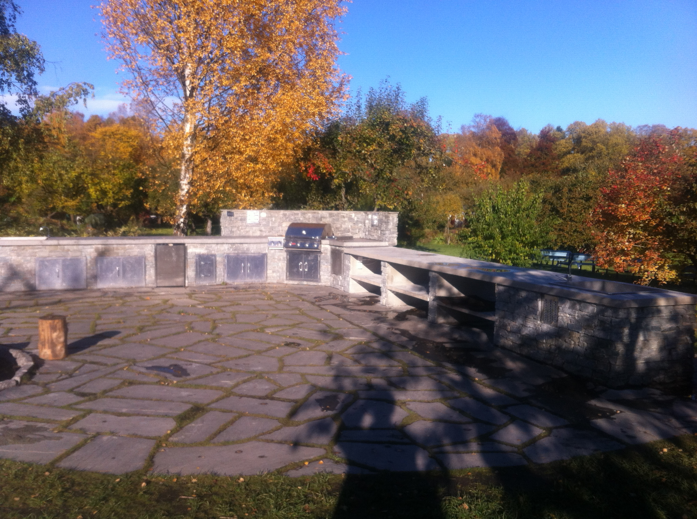
åpnings- seremoni
med hyggelig servering
av u-reist grønnsaksuppe.

På åpningen vil dere møte
barneskoleelever fra Sagene
skole som tar kjøkkenet i
bruk.

Velkommen!

Hilsen

Signe Kalsnes Tore Faller
Leder i vern-geitmyra-aksjonen Oslo kommunale skolehage

